Информация о несчастных случаях со смертельным исходом, произошедших в ходе эксплуатации энергоустановок организаций, подконтрольных органам Ростехнадзора, с января по сентябрь 2022 года

- Анализ несчастных случаев со смертельным исходом,
произошедших в поднадзорных Ростехнадзору организациях

За отчётный период 2022 года произошло 26 несчастных случаев
со смертельным исходом (26 погибших). За аналогичный период в 2021 году произошло 38 несчастных случаев (38 погибших).

На объектах электрических сетей произошло 18 несчастных случаев
со смертельным исходом, в электроустановках потребителей – 8 (рис. 2).

Материалы о расследованных несчастных случаях в открытом
доступе размещены на официальном сайте Федеральной службы
по экологическому, технологическому и атомному надзору по ссылке http://www.gosnadzor.ru/energy/energy/lessons/.
В 2022 году наибольшее количество несчастных случаев со смертельным исходом (по 4 погибших) произошло в организациях, поднадзорных
Северо-Кавказскому и Центральному управлениям Ростехнадзора (рис. 3).

- Обстоятельства несчастных случаев со смертельным исходом, произошедших за последний месяц

В сентябре 2022 г. зарегистрировано 2 несчастных случая.
2.1 Несчастный случай со смертельным исходом произошёл 6 сентября
в филиале ОГУЭП «Облкоммунэнерго» «Ангарские электрические сети», Иркутская область.
Обстоятельства несчастного случая. Мастер (1991 г.р.) после проведённого ремонта силового трансформатора ТМ-160 кВА (1976 г. выпуска) самовольно подключил измерительную установку К-505, напряжением 380 В и начал проводить проверку работы силового трансформатора на холостом ходу. Работники Ю-З РЭС услышали вскрик и падение и выскочили в цех, где увидели мастера, лежащего неподалеку от трансформатора. Мастер сказал, что его ударило током и потерял сознание. Работники в 10:47 вызвали скорую медицинскую помощь и приступили к реанимационным действиям - искусственное дыхание и непрямой массаж сердца. Прибывшие на место происшествия медработники в 10:55 после проведения реанимационных мероприятий (около 11:25) констатировали смерть мастера.
2.2 Несчастный случай со смертельным исходом произошёл 12 сентября
в филиале ПАО «Россети Центр и Приволжье» - «Владимирэнерго»,
Владимирская область.
Обстоятельства несчастного случая. В 22:54 электромонтёр оперативно-выездной бригады 5 разряда Собинского РЭС (1970 г.р.) при выполнении работ
на аварийно-отключённой ВЛ-1004 10 кВ Черкутино Собинского РЭС поднялся на опору № 37 ВЛ 10 кВ для разрезки шлейфов, где потерял сознание. Диспетчером участка основной сети ДС ЦУС вызвана бригада скорой помощи. Электромонтёр был эвакуирован с опоры персоналом Собинского РЭС. Прибывшая скорая помощь констатировала смерть электромонтёра.

- Уроки, извлечённые из несчастных случаев со смертельным исходом, подготовленные на основе материалов,
представленных территориальными органами

3.1 Несчастный случай со смертельным исходом, произошедший
в Псковском филиале ПАО «МРСК Северо-Запада»
Дата происшествия: 27 июня 2021 г.
Место несчастного случая: пролёт опор № 29-30 ВЛ-35 кВ Борковская-1, Псковская область
Описание несчастного случая: После 08:30 мастер службы воздушных линий ПО «Южные ЭС» (далее – СВЛ) получил от начальника СВЛ задание
на осмотр ВЛ-35 кВ Борковская-1 (далее – ВЛ-35 кВ). Мастером СВЛ выдано распоряжение № 63 бригаде: производителю работ - мастеру СВЛ с членами бригады – электромонтёру СВЛ, электромонтёру СВЛ с совмещением профессии тракториста, водителю – гусеничного транспортного снегоболотохода (далее – водитель ГТС) и 2 мастерам СВЛ. При работе по распоряжению № 63 поручено: «ВЛ-35 кВ, АВР обход, осмотр оп. № 55-109, 1-55». Выдающий распоряжение мастер СВЛ считал ВЛ-35 кВ отключённой. При выдаче разрешения на допуск
к работе в 09:21 диспетчером оперативно-диспетчерской службы (далее – ОДС) ПО «Южные ЭС» мастеру указано, что линия ВЛ-35 кВ отключена, необходимо её считать находящейся под напряжением. Перед выполнением работ бригаде проведены целевые инструктажи в соответствии с действующими требованиями. При проведении инструктажа всем ответственным работникам доведено о том, что линию необходимо считать находящейся под напряжением, о недопустимости расширения объёма работ и запрете приближения к месту возможного замыкания на землю ближе 8 м. При проведении обратного опроса члены бригады подтвердили, что считают линию находящейся под напряжением, а также о том, что не допускается приближаться к месту возможного замыкания на землю.
После допуска к работе в 09:24 бригада СВЛ разделилась для осмотра ВЛ-35кВ: мастер и 2 электромонтёра двигались на ГТС от опоры № 55 в сторону опоры № 25. Часть работников (2 мастера) на бригадном автомобиле направились к опоре № 25 для встречи бригады. Мастер с начальником СВЛ на другом бригадном автомобиле направились к опоре № 1 для осмотра залесённого участка
оп. № 1-7 в бинокль с автомобильной дороги.
В 09:27 диспетчером ОДС ПО «Южные ЭС» дана команда ДЭМ ПС-114 на изменение технологического режима ВЛ-35 кВ. В 09:59 (согласно данным телесигнализации) ВЛ-35 кВ включена, на линии «Земля» ф. С-10 кВ, ф. А, В-40 кВ. Линия оставлена в работе в режиме однофазного замыкания на землю. Информация о включении ВЛ-35 кВ не доведена до бригады СВЛ. Согласно данным программы «Wialon», в 10:35 ГТС бригады СВЛ остановилась в пролёте опор № 29-30. Бригадой выявлено падение дерева на провода ВЛ-35 кВ в пролёте опор № 29-30.
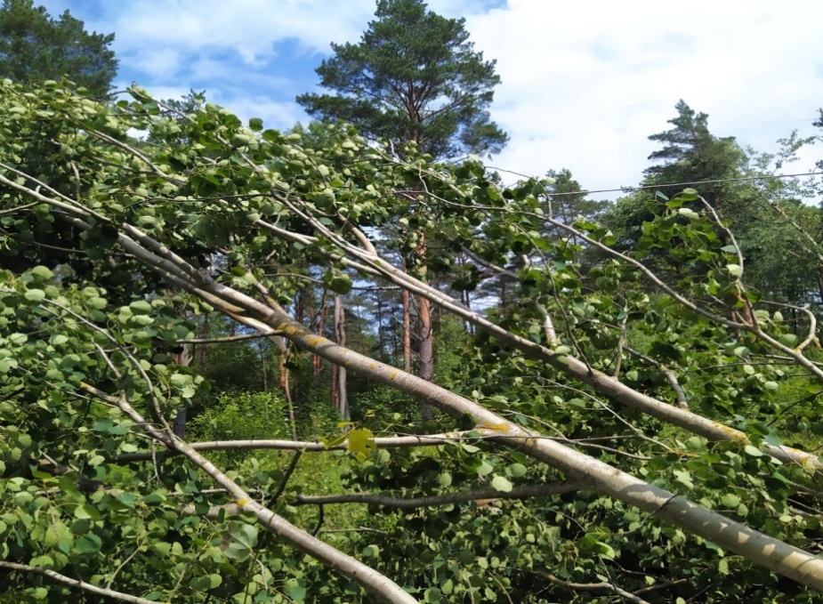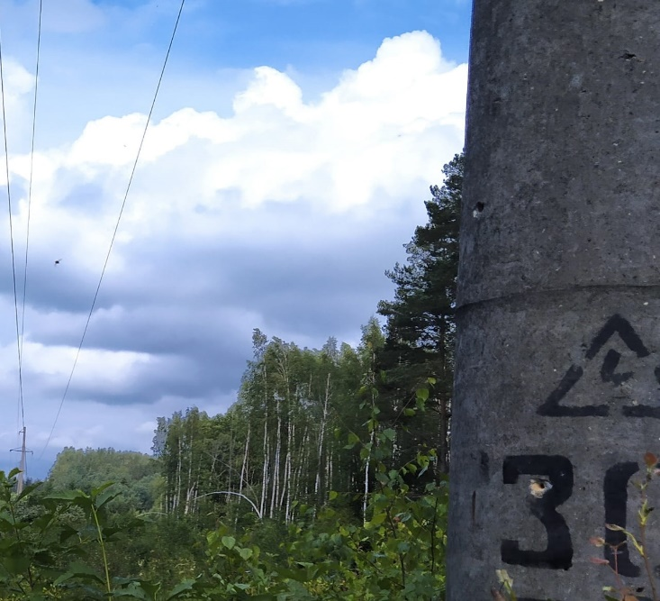
Производитель работ поручил члену бригады проверить возможность проезда через затопленную канаву около опоры № 29, а сам направился к опоре № 30 для фотофиксации диспетчерских наименований опоры ВЛ в месте технологического нарушения. Другому члену бригады было дано указание оставаться в ГТС. Предположительно, во время отсутствия членов бригады, считая линию отключённой, электромонтёр самостоятельно с применением бензопилы приступил к снятию дерева с провода ВЛ-35 кВ и приблизительно
в 10:39 был поражён электрическим током. Электромонтёром при выходе из ГТС защитная каска с установленным в ней сигнализатором напряжения
не применялась (оставлена в ГТС).
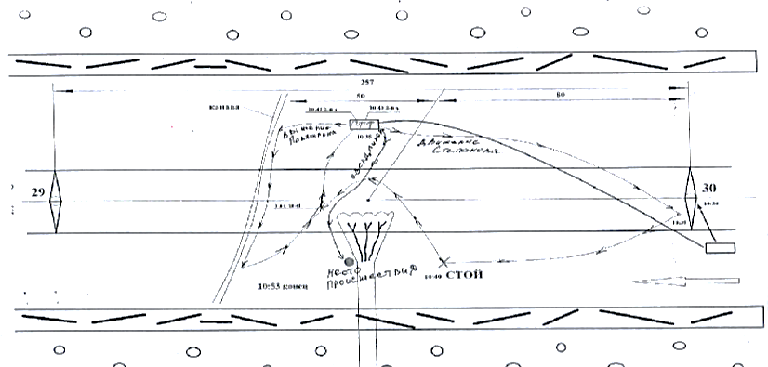
Примерно в 10:38 производитель работ услышал звук работающей бензопилы и направился к месту падения дерева. Одновременно к месту падения дерева направился член бригады. Увидев дым с места происшествия и лежащего электромонтёра СВЛ, закричал остальным членам бригады о запрете приближения к месту замыкания. В 10:41 мастер связался с диспетчером ОДС ПО «Южные ЭС» с сообщением о произошедшем несчастном случае
и необходимости отключения ВЛ-35 кВ. После отключения и заземления в 10:43 (время по регистратору оперативных переговоров) ВЛ-35 кВ и в течение 10 минут работниками проводились реанимационные мероприятия электромонтёру. Прибывшая на место бригада скорой помощи зафиксировала смерть работника.
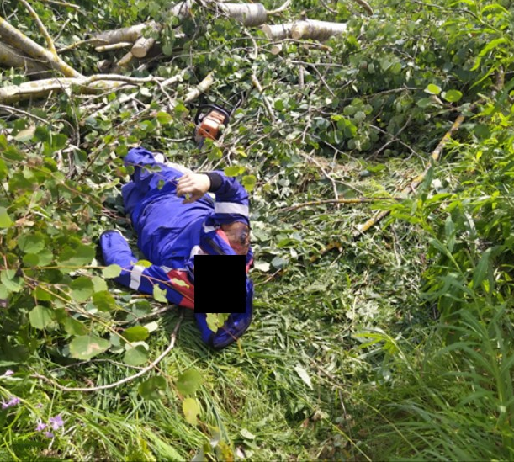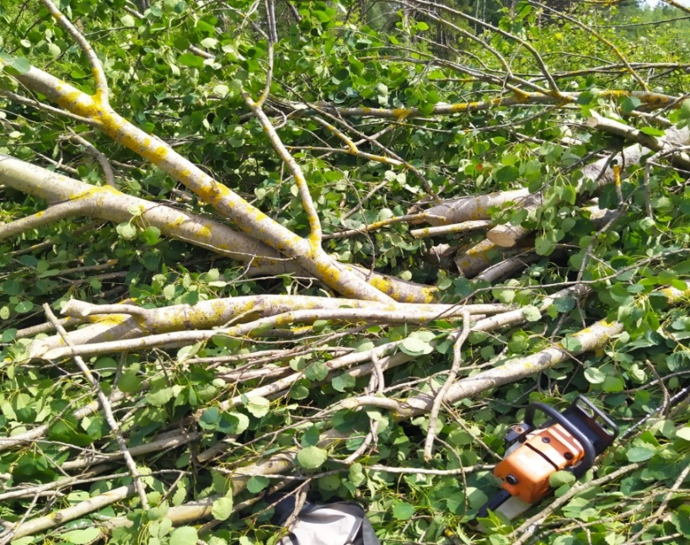
Причины несчастного случая:
Неудовлетворительная организация производства работ, выразившаяся
в нарушении государственных нормативных требований охраны труда, содержащихся в федеральных законах и нормативных правовых актах Российской Федерации:
- нарушение п. 4.2 Правил по охране труда при эксплуатации электроустановок, утверждённых приказом Минтруда и социальной защиты Российской Федерации от 15.12.2020 № 903н (далее - ПОТЭЭ): «Не допускается самовольное проведение работ в действующих электроустановках, а также расширение рабочих мест и объема задания, определенных нарядом-допуском, распоряжением или утвержденным работодателем перечнем работ, выполняемых в порядке текущей эксплуатации»;
- несоблюдение работником требований ст. 214 Трудового кодекса Российской Федерации (далее – ТК РФ) в части правильного применения средств индивидуальной защиты (неприменение: защитной каски – нарушение п. 4.13 ПОТЭЭ, индивидуального сигнализатора напряжения – нарушение п. 3.10 инструкции по охране труда № 8 электромонтёра по ремонту воздушных линий электропередачи ПО «Южные ЭС», в части неприменения индивидуального сигнализатора напряжения).
- нарушение п. 3.7 ПОТЭЭ: «При замыкании на землю в электроустановках напряжением 3-35 кВ приближаться к месту замыкания на расстояние менее 4 м
в ЗРУ и менее 8 м в ОРУ и на ВЛ допускается только для оперативных переключений с целью ликвидации замыкания и освобождения людей, попавших под напряжение. При этом следует пользоваться электрозащитными средствами»;
- нарушение п. 5.11 ПОТЭЭ: «Член бригады является ответственным
за соблюдение требований настоящих правил, инструкций по охране труда
и инструктивных указаний, полученных при допуске к работе и во время работы»;
- нарушение п. 16.1 ПОТЭЭ: «При подготовке рабочего места для обеспечения безопасности выполнения работ со снятием напряжения должны быть в указанном порядке выполнены следующие технические мероприятия: «Выполнение работ по снятию дерева с проводов без выполнения организационных и технических мероприятий»;
- нарушение п. 38.73 ПОТЭЭ: «При обходах и осмотрах ВЛ назначать производителя работ не обязательно. Во время осмотра ВЛ запрещается выполнять какие-либо ремонтные и восстановительные работы, а также подниматься на опору и ее конструктивные элементы. Подъем на опору разрешается при верховом осмотре ВЛ. Проведение целевого инструктажа обязательно»;
- нарушение п. 5.9 ПОТЭЭ: «Производитель работ отвечает:
за осуществление постоянного контроля за членами бригады»;
- нарушение п. 11.1 ПОТЭЭ: «После допуска к работе надзор
за соблюдением бригадой требований безопасности возлагается на производителя работ (ответственного руководителя, наблюдающего), который должен вести контроль за всеми членами бригады, находясь по возможности на том участке рабочего места, где выполняется наиболее опасная работа»;
- нарушение ст. 212 ТК РФ, п. 1.2 ПОТЭЭ, п. 30.1 Приложения к приказу ПАО «МРСК Северо-Запада» от 11.04.2016 № 198-1 «Об утверждении функциональных обязанностей в рамках системы управления охраной труда» -
не обеспечены безопасные условия труда, соответствующие государственным нормативным требованиям охраны труда, и охрана труда. Работодатель
не обеспечил безопасность работников при производстве работ на ВЛ, что привело к несчастному случаю с работником;
- несоблюдение требований диспетчерским персоналом п. 9 «Правил предотвращения развития и ликвидации нарушений нормального режима электрической части энергосистем и объектов электроэнергетики», утверждённых приказом Минэнерго России от 12.07.2018 № 548: «Действия диспетчерского
и оперативного персонала по ликвидации нарушений нормального режима должны быть направлены (в порядке снижения приоритетности) на: обеспечение безопасности персонала объектов электроэнергетики; исключение повреждения линии электропередачи и оборудования объектов электроэнергетики; предотвращение развития и локализацию нарушения нормального режима; обеспечение допустимых значений параметров электроэнергетического режима; восстановление электроснабжения потребителей электрической энергии; создание наиболее надежной послеаварийной схемы энергосистемы (объектов электроэнергетики)».
Мероприятия по устранению причин несчастного случая:
Проработаны обстоятельства несчастного случая со всем персоналом Псковского филиала ПАО «МРСК Северо-Запада» (далее – филиал)
с регистрацией в журнале учёта и доведения информационных документов
о несчастных случаях.
Обеспечено проведение внепланового инструктажа всему электротехническому персоналу филиала.
Проведено собрание во всех производственных структурных подразделениях производственных отделений филиала с участием руководящих работников производственных отделений на предмет неукоснительного соблюдения персоналом правил безопасного производства работ.
Организовано проведение предэкзаменационной подготовки и проведена внеочередная проверка знаний в постоянно действующей комиссии филиала,
по вопросам охраны труда при эксплуатации электроустановок мастеру
СВЛ ПО «Южные ЭС».
Организовано проведение предэкзаменационной подготовки и проведена внеочередная проверка знаний в постоянно действующей комиссии организации по вопросам оперативно-технологического управления, охраны труда при эксплуатации электроустановок диспетчеру ОДС ПО «Южные ЭС».
Включено в оперативные инструкции по ликвидации аварий и инструкцию по производству переключений в электроустановках дополнительное требование к диспетчерскому персоналу о необходимости предупреждения всех допущенных бригад (в том числе выполняющих осмотры) об изменении технологического режима работы электроустановки, в которой проводятся работы.
Проведено заслушивание директора ПО «Южные ЭС» и начальника СВЛ ПО «Южные ЭС» на Комитете по охране труда филиала.
Проведена внеплановая специальная оценка условий труда на рабочем месте электромонтёра по ремонту воздушных линий электропередачи 5 разряда СВЛ ПО «Южные ЭС».
3.2 Несчастный случай со смертельным исходом, произошедший
в Макрорегиональном филиале «Юг» ПАО «Ростелеком»
Дата происшествия: 19 мая 2021 г.
Место несчастного случая: Охранная зона ВЛ 10кВ Ф-908 п/ст 110 кВ «Терек-2» отпайка на ТП-20, Кабардино-Балкарская Республика
Описание несчастного случая: В связи с поступившей заявкой ведущий инженер межрайонного центра технической эксплуатации телекоммуникаций Кабардино-Балкарского филиала ПАО «Ростелеком» (далее – инженер), предварительно оформив наряд-допуск для работы на опорах воздушных линий связи, поручил бригаде выехать и устранить повреждения. Примерно в 08:30 бригада выехала по назначенным заявкам. В 10:30 бригада выехала по одной
из заявок. По пути, не доезжая примерно 300 метров до места осуществления работ, бригада обнаружила повреждение угловой опоры воздушной линии связи (далее – ВЛС). В связи с чем бригада приняла решение остановиться и осмотреть место. В ходе осмотра было установлено, что ВЛС оборвана и лежит на земле. Работники бригады решили сделать временную скрутку во избежание дополнительных заявок, а по прибытии доложить об этом. К концу выполнения работ, изолировав скрученный кабель, работник бригады отнёс инструменты
к машине. После укладки инструментов работник заметил отсутствие универсального специалиста связи межрайонного центра технической эксплуатации (далее – специалист), оглядевшись, приблизительно на расстоянии 50 метров увидел его, стоящего на лестнице, прислоненной к опоре. Специалист пытался подтянуть лежащий на земле кабель. В ходе чего кабель зацепился
за ветку дерева с последующим пружинящим освобождением и касанием кабеля неизолированного провода высоковольтной линии электропередач. В результате чего по кабелю прошло напряжение, что привело к поражению специалиста электрическим током. Далее работники бригады сообщили о происшедшем инженеру и вызвали скорую помощь. После чего, с помощью автовышки, специалиста сняли с лестницы и положили на землю. Вызванная бригада скорой медицинской помощи провела реанимационные действия, однако спустя некоторое время медработники констатировали смерть пострадавшего.
Причины несчастного случая:
Неудовлетворительная организация производства работ, выразившаяся
в нарушении государственных нормативных требований охраны труда, содержащихся в федеральных законах и нормативных правовых актах Российской Федерации:
- п. 4.2 Правил по охране труда при эксплуатации электроустановок, утверждённых приказом Минтруда и социальной защиты Российской Федерации от 15.12.2020 № 903н (далее – ПОТЭЭ): «не допускается самовольное проведение работ в действующих электроустановках, а также расширение рабочих мест
и объёма задания, определённых нарядом-допуском, распоряжением или утверждённым работодателем перечнем работ, выполняемых в порядке текущей эксплуатации».
- п. 5.1 ПОТЭЭ: «организационными мероприятиями, обеспечивающими безопасность работ в электроустановках, являются:
оформление работ нарядом-допуском, распоряжением или перечнем работ, выполняемых в порядке текущей эксплуатации;
выдача разрешения на подготовку рабочего места и на допуск к работе
с учетом требований п. 5.14 ПОТЭЭ;
допуск к работе;
надзор во время работы;
оформление перерыва в работе, перевода на другое место, окончания работы».
- п. 38.40 ПОТЭЭ: «при выполнении работы на проводах ВЛ в пролёте пересечения с другой ВЛ, находящейся под напряжением, заземление необходимо устанавливать на опоре, где ведётся работа. Если в этом пролёте подвешиваются или заменяются провода, то с обеих сторон от места пересечения должен быть заземлён как подвешиваемый, так и заменяемый провод».
- п. 38.41 ПОТЭЭ: «при замене проводов (тросов) и относящихся к ним изоляторов и арматуры, расположенных ниже проводов, находящихся под напряжением, через заменяемые провода (тросы) в целях предупреждения подсечки расположенных выше проводов должны быть перекинуты канаты
из растительных или синтетических волокон. Канаты следует перекидывать
в двух местах – по обе стороны от места пересечения, закрепляя их концы за якоря или конструкции. Подъём провода (троса) должен осуществляться медленно и плавно».
- п. 38.73 ПОТЭЭ: «во время осмотра ВЛ запрещается выполнять какие-либо ремонтные и восстановительные работы, а также подниматься на опору
и её конструктивные элементы».
Мероприятия по устранению причин несчастного случая:
Производственный персонал ознакомлен с причинами и обстоятельствами произошедшего несчастного случая со смертельным исходом.
Проведён внеплановый инструктаж персоналу, организующему
и выполняющему работы в электроустановках, с последующим их опросом,
по темам:
- организационные и технические мероприятия, обеспечивающие безопасность работ в электроустановках (разделы V, XVI ПОТЭЭ);
- охрана труда при производстве работ в действующих электроустановках (раздел IV ПОТЭЭ).
С производственным персоналом Макрорегионального филиала «Юг» ПАО «Ростелеком» (далее – филиал), организующим и выполняющим работы
на ВЛС, проведено обучение по действующим предэкзаменационным программам подготовки по охране труда, с акцентированием внимания на организационных
и технических мероприятиях по обеспечению безопасного проведения работ
в электроустановках (разделы III, IV, V, VI, VII, XVI, XXXVIII ПОТЭЭ).
Производственный персонал филиала направлен на проверку знаний
в отраслевую комиссию Кавказского управления Ростехнадзора.

Административные меры, принятые руководителем предприятия:
Применено дисциплинарное взыскание в виде выговора (1 чел.).
3.3 Несчастный случай со смертельным исходом, произошедший
в ООО «Эгида+»
Дата происшествия: 2 января 2021 г.
Место несчастного случая: ЩСУ в корпусе № 6 участка листовой резки завода по производству пенополиуретана, Республика Татарстан
Описание несчастного случая: Около 07:45 бригада в составе трёх электромонтёров по ремонту и обслуживанию электрооборудования (далее – электромонтёры 1, 2, 3) прибыла в цех № 6 к ЩСУ № 6 для проведения работ
в рамках текущей эксплуатации (общая протяжка контактов, кабелей, очистка электрооборудования от пыли). Электромонтёр 3 при этом не имел группы
по электробезопасности. По прибытии на место проведения работ электромонтёр 1 провёл устный инструктаж бригады и затем отправился в ТП № 101 отключать общее питание ЩСУ № 6. Через 5 минут электромонтёр 1 вернулся, совместно
с электромонтёром 2 открыл дверь секции № 2 ЩСУ № 6 и при помощи отвёртки снял защитную панель. Далее электромонтёр 1 при помощи индикатора напряжения (далее – ИН) убедился в отсутствии напряжения на вводах № 1, № 2
и шинных мостах, при этом ввод № 3, обеспечивающий резервное питание, находился под напряжением, о чем свидетельствовали показания ИН. Электромонтёр 1 велел членам бригады готовить рабочее место и инструмент,
к работе пока не приступать, а сам отправился в другой корпус предприятия для отключения резервного питания. Пока электромонтёр 1 отсутствовал, электромонтёр 2 открыл дверцу секции № 1, где напряжение отсутствовало полностью, и стал снимать защитный щит, электромонтёр 3 в это время находился возле секции № 2. Когда электромонтёр 2 ставил защитный щит на землю,
он услышал позади себя вздох (стон), обернулся и увидел, как электромонтёр 3 падает на спину. Поставив защитный кожух на землю, электромонтёр 2 подошёл
к пострадавшему, тот тяжело дышал, а глаза его были закатаны. Затем вернулся электромонтёр 1, совместно с электромонтёром 2 он стал оказывать первую помощь электромонтёру 3 и оказывал её до прибытия скорой медицинской помощи, вызванной электромонтёром 1.
По прибытии на место несчастного случая работники скорой медицинской помощи констатировали смерть пострадавшего. Согласно судебно-медицинскому заключению смерть электромонтёра 3 наступила в результате поражения техническим электричеством, кроме того, в момент гибели он находился
в состоянии сильного алкогольного опьянения. Диэлектрических средств индивидуальной защиты пострадавший при себе не имел, диэлектрические коврики были подготовлены к работе, но не использовались и лежали рядом
в стороне.
Причины несчастного случая:
Неудовлетворительная организация производства работ и подготовки рабочего места, недостаточные меры безопасности.
Отсутствие в организации документации, регламентирующей
и устанавливающей порядок и последовательность выполнения работ, необходимые приспособления и инструмент, а так же определение должностных лиц, ответственных за их выполнение при техническом обслуживании и ремонте технологического оборудования – нарушение п. 73 Правил по охране труда при размещении, монтаже, техническом обслуживании и ремонте технологического оборудования, утверждённых приказом Минтруда России от 27.11.2020 № 877н, ст. 22 Трудового Кодекса Российской Федерации (далее – Кодекс).
Фактический допуск к производству работ с электрооборудованием сотрудника, не прошедшего обучение безопасным методам и приёмам выполнения работ в электроустановках, отсутствие у него группы
по электробезопасности – нарушение п. 2.1, 2.3 Правил по охране труда при эксплуатации электроустановок, утверждённых приказом Минтруда России
от 15.12.2020 № 903н (далее – ПОТЭЭ).
Неприменение работником средств индивидуальной защиты вследствие необеспеченности ими работодателя – нарушение п. 4.5 ПОТЭЭ.
Отсутствие контроля за соблюдением работником правил и норм охраны труда при производстве работ с электрооборудованием – нарушение
п. 3.5 ПОТЭЭ, ст. 21 Кодекса.
Отсутствие порядка хранения, учёта, выдачи и возврата ключей
от электроустановки ЩСУ № 6 – нарушение п. 3.13 ПОТЭЭ.
Нарушение работником трудового распорядка и дисциплины труда, выразившееся в нахождение на рабочем месте в состоянии сильного алкогольного опьянения (ст. 21 Кодекса).
Мероприятия по устранению причин несчастного случая:
Обстоятельства несчастного случая доведены до всех работников
и проработаны в трудовом коллективе ООО «Эгида+».
Проведена внеплановая специальная оценка условий труда на рабочем месте погибшего.
Проведён внеплановый инструктаж электротехнического персонала
ООО «Эгида+» согласно инструкции по охране труда.
Проведена техническая учёба по соблюдению мер безопасности при выполнении технических мероприятий, обеспечивающих безопасность работ
со снятием напряжения электротехническому персоналу ООО «Эгида+».
Пересмотрены локальные нормативные акты ООО «Эгида+», регламентирующие фактический допуск работников к исполнению ими трудовых обязанностей.
Разработана документация, регламентирующая порядок
и последовательность выполнения работ, необходимые приспособления
и инструмент, а также определение должностных лиц, ответственных за их выполнение при техническом обслуживании и ремонте технологического оборудования.
Разработан и организован контроль порядка хранения, учёта, выдачи
и возврата ключей от электроустановок.

4. Меры по предотвращению несчастных случаев при эксплуатации энергоустановок
Исходя из анализа обстоятельств и причин смертельных несчастных случаев на энергоустановках, Ростехнадзор рекомендует руководителям организаций:
1. Проводить ознакомление работников с материалами настоящего анализа при проведении занятий и инструктажей по охране труда.
2. Повысить уровень организации производства работ на электрических установках. Исключить допуск персонала к работе без обязательной проверки выполнения организационных и технических мероприятий при подготовке рабочих мест.
3. Обеспечить своевременную проверку знаний персоналом нормативных правовых актов по охране труда при эксплуатации электроустановок. Персонал, не прошедший проверку знаний, к работам в электроустановках не допускать.
4. Обеспечить установленный порядок содержания, применения
и испытания средств защиты.
5. Усилить контроль за выполнением мероприятий, обеспечивающих безопасность работ.
6. Проводить разъяснительную работу с персоналом о недопустимости самовольных действий, повышать производственную дисциплину труда. Особое внимание обратить на организацию производства работ в начале рабочего дня
и после перерыва на обед.
7. Повысить уровень организации работ по обслуживанию, замене
и ремонту энергооборудования. Усилить контроль за соблюдением порядка включения и выключения энергооборудования и его осмотров.
8. Не допускать персонал к проведению работ в особо опасных помещениях
и помещениях с повышенной опасностью без электрозащитных средств.
9. Не допускать проведение работ вне помещений при осуществлении технического обслуживания во время интенсивных осадков и при плохой видимости.
10. Обратить внимание на необходимость неукоснительного соблюдения требований производственных инструкций, инструкций по охране труда при выполнении работ, указаний, полученных при целевом инструктаже.
11. В организациях должны регулярно проводиться дни охраны труда,
на которых необходимо не только изучать требования правил, но и разъяснять,
чем данные требования обусловлены.
_________

